## **Escuela Normal de Educación Preescolar** Ciclo Escolar 2020-2021

Licenciatura en Educación Preescolar

Sexto Semestre

**Curso**Artes visuales

**Titular**Silvia Erika Sagahon Solís

**UNIDAD DE APRENDIZAJE l**

Lo que sabemos sobre las artes visuales

**Competencias**

* Detecta los procesos de aprendizaje de sus alumnos para favorecer su desarrollo cognitivo y socioemocional.
* Integra recursos de la investigación educativa para enriquecer su práctica profesional, expresando su interés por el conocimiento, la ciencia y la mejora de la educación.

**TEMA**

Técnica pictórica

**“ACUARELA”**

**Alumna**Alexa Carrizales Ramírez #1

3 “B”

Saltillo, Coahuila Mayo del 2021

**TEMA** “TÉCNICA PICTÓRICA”

**Técnica a elaborar:** Acuarela

Se distingue de otros medios acuosos por ser una pintura transparente en la que el color se trabaja por capas. Los colores resultan muy brillantes y los blancos los dará el blanco del papel. Es necesario utilizar papeles de textura rugosa y alto gramaje para que absorban parte del agua.

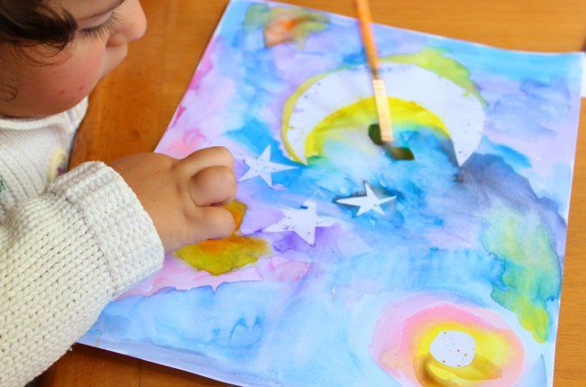

**Materiales a utilizar:**

-Pintura

-Pinceles

-Cartulina de alto gramaje

-Paleta

**Tiempo:**

Una semana

**Espacio:**

Sala con espacio grande y fresco

**¿Cómo poder enfocarlo a preescolar?**

Esta técnica es de fácil uso en preescolar debido a que se puede partir de un modelo libre de dibujo en donde los niños conozcan primeramente cómo es que se deben dar las pinceladas y el uso ligero de la pintura con el agua. Es una actividad donde los niños pueden trabajar su motricidad fina-gruesa al mismo tiempo que desarrollan su creatividad.

**EVALUACIÓN POR EQUIPO**

En la elaboración de la investigación hubo una participación eficiente por cada miembro del equipo, en donde todos participaron para obtener un producto exitoso. El trabajo fue dividido ente cada miembro y cada una se comprometió a realizar investigaciones en sitios confiables.

Las cuatro integrantes del equipo mostraron interés por el tema de investigación, asimismo al momento de exponer el producto ante la clase mostraron dominio del tema.



